**Zatürre Tespiti Yapan Modelleme**

1. **Alan:** Sağlık.
2. **Problem:**

Doktorların, zatürre röntgenlerini inceleyerek zaman kaybetmesi ve hasta teşhisinin uzun sürmesi.

1. **Ürün:**

Doktorların yükünü azaltmak için hastaların röntgen görüntülerini yazmış olduğumuz modele yükleyerek zatürre tespitine hızlı çözüm bulmak ve hastaların bekleme süresini minimuma indirmek.

1. **Önemi:**

Zatürre gibi solunum yolu hastalıklarının erken teşhisi, hastalığın ilerlemesini önlemek ve uygun tedaviye hızlı bir şekilde başlamak, Hastanelerde ve sağlık kuruluşlarında doktorlar genellikle yoğun bir şekilde çalışır ve sınırlı zamanları vardır. İnsan faktörüne bağlı olarak teşhis sırasında hatalar yapılabilir. Özellikle yorgunluk veya dikkat eksikliği gibi durumlar, yanlış teşhislere yol açabilir. Daha fazla hastaya hizmet sunulması açısından önemlidir. Ağır zatürre vakalarında, teşhisin gecikmesi hastanın hayatını riske atabilir.

1. **Videolar:**
2. **Son Ürün:**

Aşağıda bulunan grafiklerde eğitim doğruluğu (training accuracy) ve doğrulama (validation accuracy) adında iki adet eğim bulunmaktadır. Bu eğimler modelin doğrulunu test etmektedir.

Ürünümüzde üç adet model kullanılmıştır. İlk modelimiz küçük veri setleri veya düşük donanım gereksinimi olan durumlarda kullanılması için tasarlanmıştır. İkinci geliştirdiğimiz modelde, dengeli bir performans ve eğitim süresi gerektiren durumlarda kullanım için tasarlanmıştır. Üçüncü geliştirdiğimiz modelde çok büyük veri setleri ve karmaşık görevler için kullanılmaktadır. Bu modeller arasından seçim yaparken, ihtiyaçlarınıza ve donanımınıza uygun bir çözümü seçmelisiniz. Aşağıdaki görsellerden ilkinde 16 adet röntgen görüntüsü alınmıştır ve bunlardan sekiz tanesi normal ve geriye kalan sekiz tanesi ise zatüre hastalardan alınmıştır. Daha sonraki görsellerde sırasıyla üç modelin grafikleri ve doğruluk oranları verilmiştir.

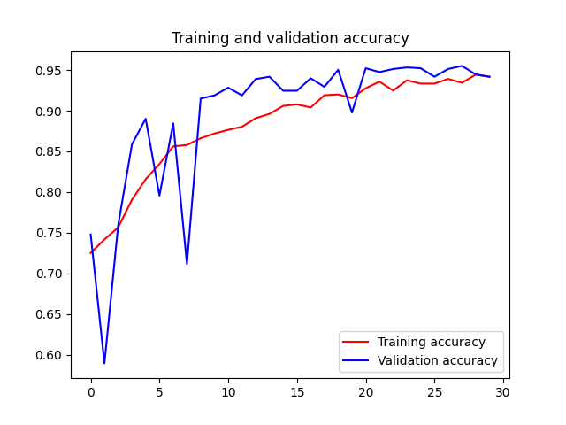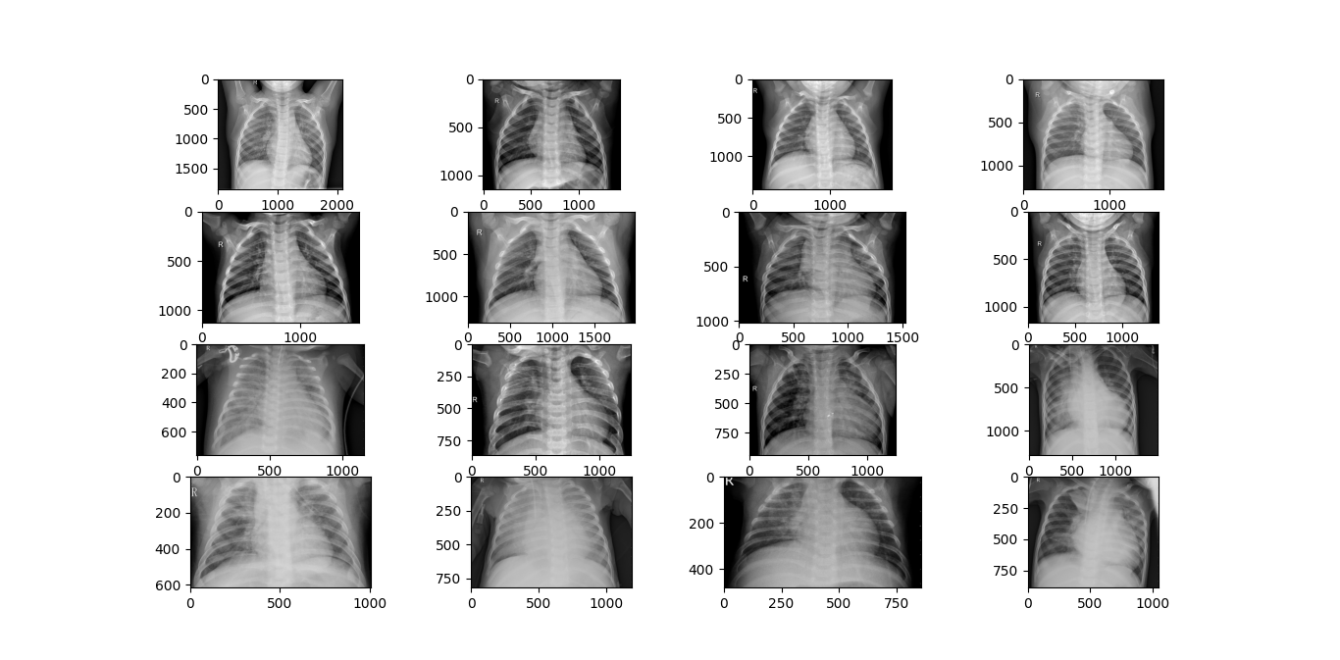

Şekil 2: Model 1-1 Grafik

Şekil 1: 8 Normal & 8 Zatüre

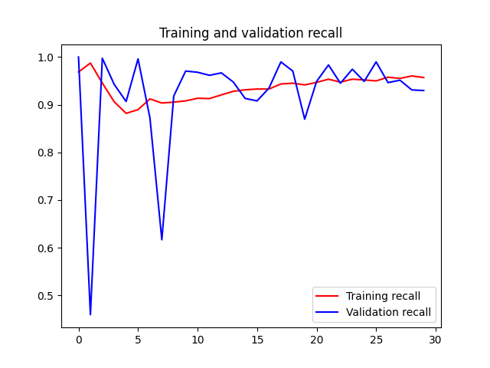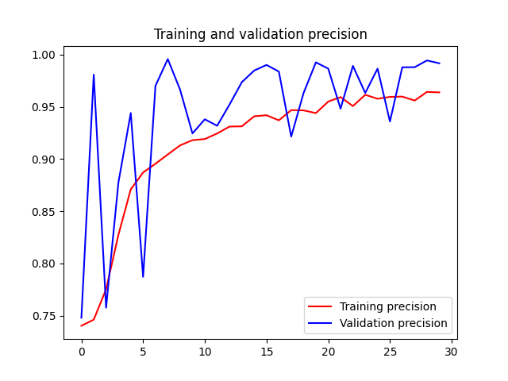

Şekil 3: Model 1-2 Grafik

Şekil 4: Model 1-3 Grafik

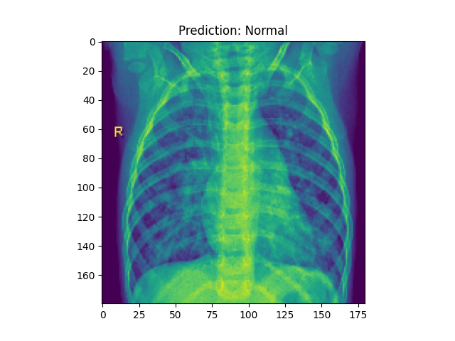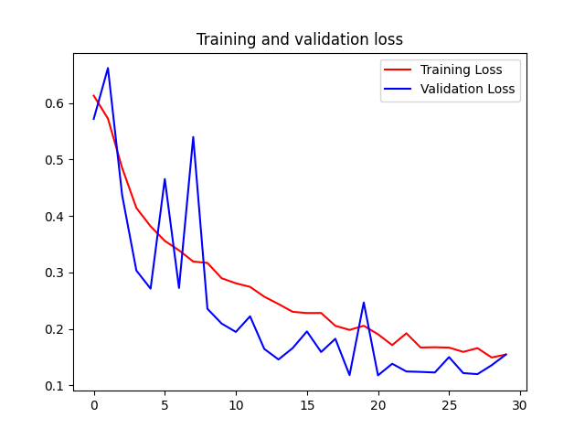

Şekil 6: Model 1 hastalık teşhisi (Normal)

Şekil 5: Model 1-4 Grafik

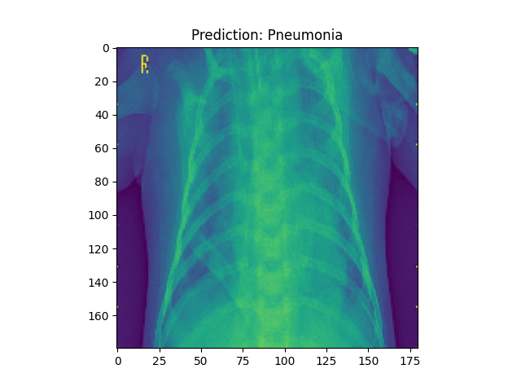

Şekil 7: Model 1 hastalık teşhisi (Zatüre)